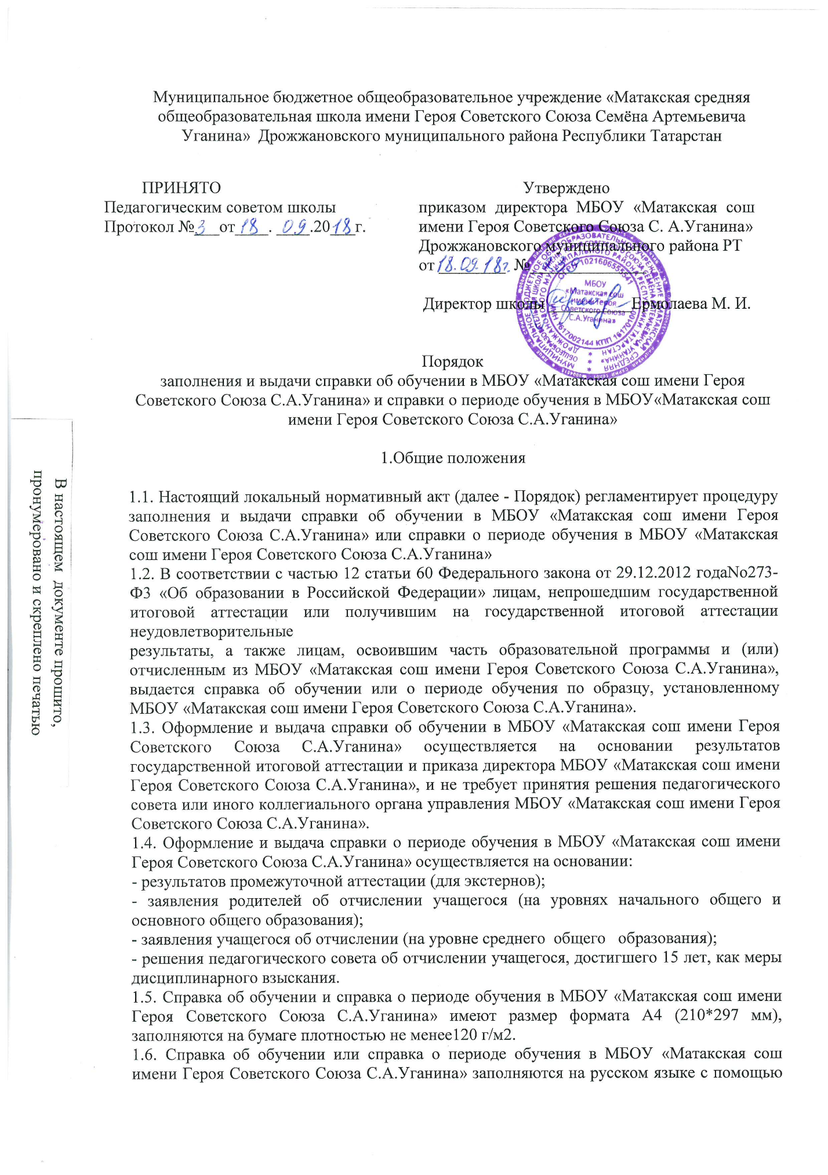
печатных устройств электронной вычислительной техники и на фирменном бланке МБОУ «Матакская сош имени Героя Советского Союза С.А.Уганина».

2.Справка об обучении в МБОУ «Матакская сош имени Героя Советского Союза С.А.Уганина»

2.1. Справка об обучении в МБОУ «Матакская сош имени Героя Советского Союза С.А.Уганина» выдается учащимся 9 и 11 классов, не прошедшим государственной итоговой аттестации или получившим на государственной итоговой аттестации неудовлетворительные
результаты более чем по одному обязательному учебному предмету, либо получившим повторно неудовлетворительный результат по одному из этих предметов на государственной итоговой аттестации в дополнительные сроки.
2.2. В справке об обучении в МБОУ «Матакская сош имени Героя Советского Союза С.А.Уганина» указываются:
- фамилия, имя, отчество (последнее – при наличии) учащегося в дательном падеже;
- дата рождения учащегося;
- класс, учебный год, образовательная программа, по которой учащийся обучался;
- в таблице в графе «Наименование учебных предметов, курсов, дисциплин» - названия учебных предметов с прописной (заглавной) буквы в именительном падеже в соответствии с учебным планом МБОУ «Матакская сош имени Героя Советского Союза С.А.Уганина» и
с допустимыми сокращениями и аббревиатурой (Информатика и ИКТ- Информатика; Физическая культура- Физкультура; Мировая художественная культура- МХК; Изобразительное искусство- ИЗО; Основы безопасности жизнедеятельности - ОБЖ).
Название учебного предмета «Иностранный язык» уточняется записью (в скобках), указывающей, какой именно иностранный язык изучался учащимся;
- в графах «Годовая отметка за последний год обучения» и «Итоговая отметка» проставляются отметки по каждому предмету учебного плана. Отметки проставляются арабскими цифрами и в скобках - словами. При этом возможно сокращение слов, а в соответствии с правилами русской
орфографии (удовлетворительно - удовл.). Итоговая отметка по предмету (предметам), по которым на государственной итоговой аттестации учащийся получил неудовлетворительные результаты, выставляется «2» (неудовлетворительно);
- в графе «Отметка, полученная на государственной (итоговой) аттестации или количество баллов по результатам ЕГЭ» проставляются отметки (для учащихся 9 класса - арабскими цифрами и в скобках - словами) или баллы (для учащихся 11 класса - арабскими цифрами);
- на не заполненных строках справки об обучении в МБОУ «Матакская сош имени Героя Советского Союза С.А.Уганина» (в таблице) ставится «Z»;
- дата заполнения справки об обучении в МБОУ «Матакская сош имени Героя Советского Союза С.А.Уганина».
2.3. Подпись директора МБОУ «Матакская сош имени Героя Советского Союза С.А.Уганина» проставляется чернилами, пастой или тушью черного, синего или фиолетового цветов.
2.4. Заполненные справки заверяются печатью МБОУ «Матакская сош имени Героя Советского Союза С.А.Уганина». Печать проставляется на отведенном для нее месте. Оттиск печати должен быть ясным, четким и легко читаемым.
2.5. Справку об обучении заполняет классный руководитель учащегося.
2.6. Справка об обучении передается заместителю директора по учебно-воспитательной работе, который осуществляет проверку сведений, внесенных в справку, присваивает регистрационный
номер и вносит сведения о справке в книгу регистрации выданных справок об обучении в МБОУ «Матакская сош имени Героя Советского Союза С.А.Уганина».
2.7. Книга регистрации выданных справок об обучении в МБОУ «Матакская сош имени Героя Советского Союза С.А.Уганина» ведется отдельно по каждому уровню общего образования и содержит следующие сведения:
- номер учетной записи (по порядку);
- фамилию, имя, отчество (при наличии) учащегося;
- дату рождения учащегося;
- регистрационный номер справки об обучении в МБОУ «Матакская сош имени Героя Советского Союза С.А.Уганина»;
- итоговые отметки учащегося;
- подпись получателя справки об обучении в МБОУ «Матакская сош имени Героя Советского Союза С.А.Уганина»;
- дату выдачи справки об обучении в МБОУ «Матакская сош имени Героя Советского Союза С.А.Уганина».
2.8. Записи в книге учета выданных справок об обучении в МБОУ «Матакская сош имени Героя Советского Союза С.А.Уганина» заверяются подписями классного руководителя, директора МБОУ «Матакская сош имени Героя Советского Союза С.А.Уганина» и печатью МБОУ «Матакская сош имени Героя Советского Союза С.А.Уганина».
2.9. Копия справки об обучении в МБОУ «Матакская сош имени Героя Советского Союза С.А.Уганина» вкладывается в личное дело учащегося.

3. Справка о периоде обучения

3.1. Справка о периоде обучения в МБОУ «Матакская сош имени Героя Советского Союза С.А.Уганина» выдается учащимся, отчисленным из МБОУ «Матакская сош имени Героя Советского Союза С.А.Уганина» по различным основаниям, а также экстернам, проходившим в МБОУ «Матакская сош имени Героя Советского Союза С.А.Уганина» промежуточную аттестацию.
3.2. В справке указываются:
- фамилия, имя, отчество (последнее - при наличии) учащегося в дательном падеже;
- дата рождения учащегося;
- класс, учебный год, образовательная программа, по которой учащийся обучался;
-в таблице в графе «Наименование учебных предметов, курсов, дисциплин» названия учебных предметов с прописной (заглавной) буквы в именительном падеже в соответствии с учебным планом МБОУ «Матакская сош имени Героя Советского Союза С.А.Уганина» (индивидуальным учебным планом учащегося) и с допустимыми сокращениями и аббревиатурой (Информатика и ИКТ Информатика; Физическая культура Физкультура; Мировая художественная культура МХК; Изобразительное искусство ИЗО; Основы безопасности жизнедеятельности - ОБЖ). Название учебного предмета «Иностранный язык» уточняется записью (в скобках), указывающей, какой именно иностранный язык изучался учащимся;
- в графах «1 четверть» («1 полугодие») проставляются отметки по каждому предмету учебного плана за указанный период обучения. Отметки проставляются арабскими цифрами и в скобках словами. При этом возможно сокращение слова в соответствии с правилами русской орфографии (удовлетворительно удовл.).
- в графе «Текущие отметки» указывается период обучения и проставляются текущие отметки по каждому предмету учебного плана за указанный период обучения арабскими цифрами. Графа «текущие отметки» для экстернов не заполняется;
- на незаполненных строках справки о периоде обучения в МБОУ «Матакская сош имени Героя Советского Союза С.А.Уганина» (в таблице) ставится «Z»;
- дата заполнения справки о периоде обучения в МБОУ «Матакская сош имени Героя Советского Союза С.А.Уганина».
3.3. Подпись директора МБОУ «Матакская сош имени Героя Советского Союза С.А.Уганина» проставляется чернилами, пастой или тушью черного, синего или фиолетового цветов.
3.4. Заполненные справки о периоде обучения в МБОУ «Матакская сош имени Героя Советского Союза С.А.Уганина» заверяются печатью МБОУ «Матакская сош имени Героя Советского Союза С.А.Уганина». Печать проставляется на отведенном для нее месте. Оттиск печати должен быть ясным, четкими легко читаемым.
3.5. Справку о периоде обучения в МБОУ «Матакская сош имени Героя Советского Союза С.А.Уганина» заполняет классный руководитель учащегося (для учащихся, отчисленных из МБОУ «Матакская сош имени Героя Советского Союза С.А.Уганина»), заместитель директора по учебно - воспитательной работе (для экстернов).
3.6. Справка об обучении передается заместителю директора по учебно-воспитательной работе, который осуществляет проверку сведений, внесенных в справку, присваивает регистрационный номер и вносит сведения о справке в книгу учета выданных справок о периоде обучения в МБОУ «Матакская сош имени Героя Советского Союза С.А.Уганина».
3.7. В МБОУ «Матакская сош имени Героя Советского Союза С.А.Уганина» ведется книга регистрации выданных справок о периоде обучения в МБОУ «Матакская сош имени Героя Советского Союза С.А.Уганина», которая содержит следующие сведения:
- номер учетной записи (по порядку);
- фамилию, имя, отчество (при наличии) учащегося;
- регистрационный номер справки об обучении в МБОУ «Матакская сош имени Героя Советского Союза С.А.Уганина»;
- подпись получателя справки об обучении в МБОУ «Матакская сош имени Героя Советского Союза С.А.Уганина»;
- дату выдачи справки об обучении в МБОУ «Матакская сош имени Героя Советского Союза С.А.Уганина».

Приложение 1

Справка об обучении

Данная справка выдана _____________________________________________________________
(фамилия, имя, отчество- при наличии)
__________________________________________________________________________________
Дата рождения «_____»_____________ ________ г. в том, что он (а) с «___» _____________
20___ г. по «_____» ______________ 20___ г. обучался (обучалась) в__МБОУ «Матакская сош имени Героя Советского Союза С.А.Уганина» Дрожжановского муниципального района РТ, по образовательным программам
__________________________________________________________________________________
(наименование образовательной программы/образовательных программ)
получил (а) по учебным предметам, курсам, дисциплинам следующие отметки (количество баллов):

№ п/п | Наименование учебных предметов, курсов, дисциплин | Годовая отметка за последний год обучения | Итоговая отметка | Отметка, полученная на государственной (итоговой) аттестации) или количество баллов по результатам ЕГЭ
1 | 2 | 3 | 4 | 5

Директор _________________ ________________________________
подпись (ФИО)

Дата выдачи «______»__________ 20___г. регистрационный номер №___________

(М.П.)
Приложение 2

Справка об обучении
Данная справка выдана _____________________________________________________________
(фамилия, имя, отчество - при наличии)
__________________________________________________________________________________
Дата рождения «_____»_____________ ________ г. в том, что он (а) с «___» _____________
20___ г. по «_____» ______________ 20___ г. обучался (обучалась) в__МБОУ «Матакская сош имени Героя Советского Союза С.А.Уганина» Дрожжановского муниципального района РТ,
в ______ классе в ________ учебном году по образовательным программам
__________________________________________________________________________________
(наименование образовательной программы/образовательных программ)
получил (а) по учебным предметам, курсам, дисциплинам следующие отметки:

№ п/п | Наименование учебных предметов, курсов, дисциплин | Отметки за 20____ - 20_____учебный год (_______ класс)
№ п/п | Наименование учебных предметов, курсов, дисциплин | 1 четверть | ___четверть | ____четверть | Текущие отметки за  _____ четверть
1 | 2 | 3 | 4 | 5 | 6

Директор _________________ ________________________________
подпись (ФИО)

Дата выдачи «______»__________ 20___г. регистрационный номер №___________

(М.П.)
Приложение 3

Справка об обучении
Данная справка выдана _____________________________________________________________
(фамилия, имя, отчество - при наличии)
__________________________________________________________________________________
Дата рождения «_____»_____________ ________ г. в том, что он (а) с «___» _____________
20___ г. по «_____» ______________ 20___ г. обучался (обучалась) в__МБОУ «Матакская сош имени Героя Советского Союза С.А.Уганина» Дрожжановского муниципального района РТ,
в ______ классе в ________ учебном году по образовательным программам
__________________________________________________________________________________
(наименование образовательной программы/образовательных программ)
получил (а) по учебным предметам, курсам, дисциплинам следующие отметки:

№ п/п | Наименование учебных предметов, курсов, дисциплин | Отметки за 20____ - 20_____учебный год (_______ класс)
№ п/п | Наименование учебных предметов, курсов, дисциплин | 1 полугодие | Текущие отметки за  _____ полугодие
1 | 2 | 3 | 4

Директор _________________ ________________________________
подпись (ФИО)

Дата выдачи «______»__________ 20___г. регистрационный номер №___________

(М.П.)

